附件1:

参会回执表

单位名称
参会人员姓名 | 性别 | 公司  职务 | 手机 | 身份证号码 | 是否参加晚餐
 |  |  |  |  | 是£ 否£
 |  |  |  |  | 是£ 否£
注：1.如在会议酒店住宿，请填写本人身份证号，不住宿可不填写。
2.是否参加晚餐请在对应框内标注“R”。
3.请将此回执表于7月31日（周四）17时前，发至省协会秘书处邮箱：hljamc@163.com，电话：18946067994。

附件2:

授权委托书

兹授权 同志（身份证号： ），为本公司代理人，代表本公司参加黑龙江省小额贷款公司协会第四届会员大会第一次会议并行使表决权，在其权限范围内签署的一切有关文件和所行使的表决权，本公司均予承认，由此在法律上产生的权利义务，均由本公司享有和承担。

公司（盖章）：

法定代表人：

签发日期：

附件3:
酒店地址及位置图
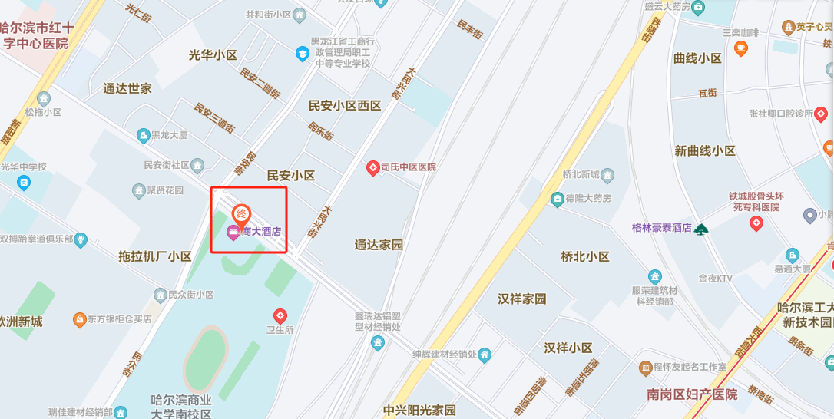
哈尔滨希尔顿欢朋酒店（商大酒店），道里区通达街138号，公交到达线路：
线路一：哈站南出站口，乘坐96路（铁路街下车）、45路（大民兴街下车）、32路、75路、92路、119路等（哈商大下车）。
线路二：哈站北出站口，乘坐32路（哈商大下车）、45路（大民兴街下车）。
线路三：哈站南出站口乘坐地铁2号线（气象台方向上车）在博物馆站下车，换乘地铁1号线（新疆大街方向上车）在西大桥下车（1A口）步行1.1公里。
线路四：乘坐出租车，车费约8元。

